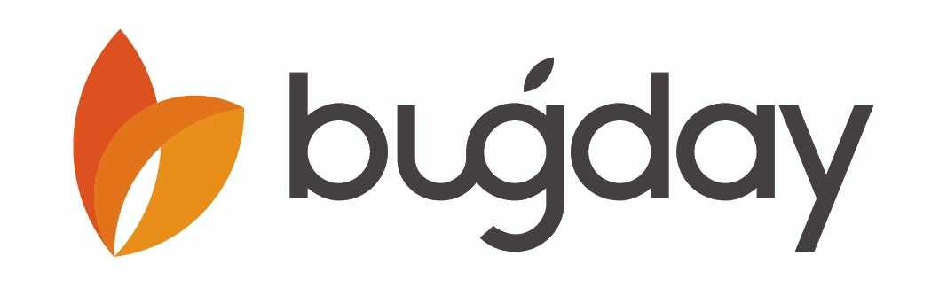

Piyasaya Çıkış Tarihi: 01 Eylül 2020

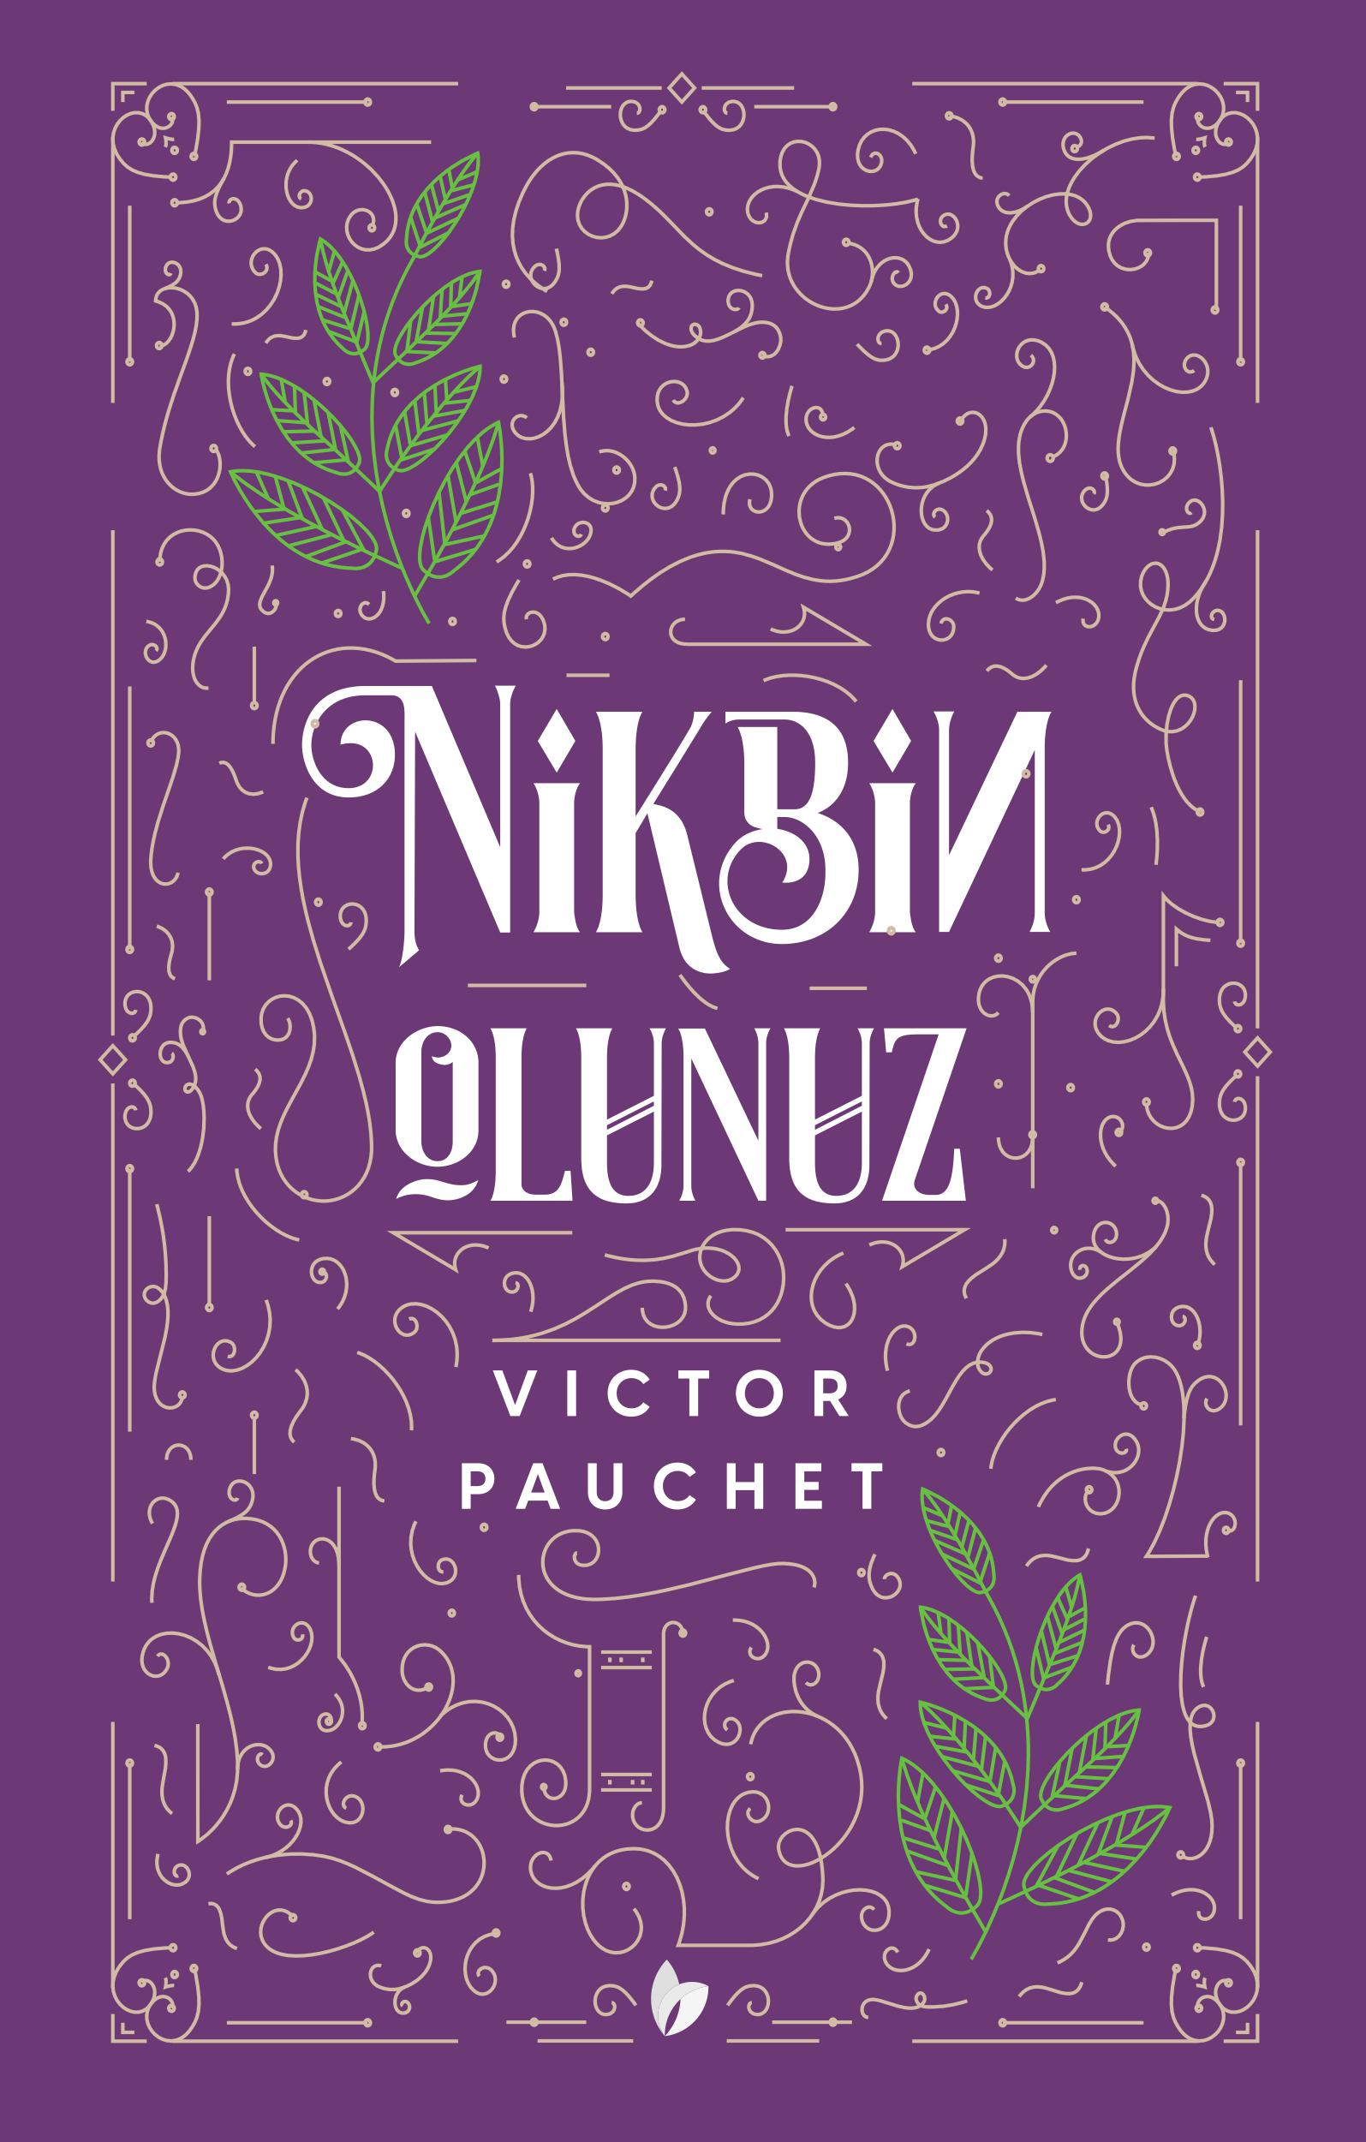

Şimdi hep birlikte bir sırrı, Nikbinliği keşfedeceğiz. Sizi hayatın kontrolünden çıkarıp hayatı sizin emrinize verecek bir sır.
Nikbinlik adeta sihirli bir değnektir, dilek sınırı olmadan her istediğinizi gerçekleştirecek ve yanınızdan ayrılmayacak bir lamba cinidir. Fantastik gibi görünen bu cümlenin gerçekliğini size ünlü Fransız tıp doktoru Victor Pauchet kanıtlayacak. Bu kadim sırrın, sağlığınızdan ailenize, eğitim hayatınızdan iş hayatınıza kadar ne büyük tesirleri olacağını bir bilim adamının cümlelerinde göreceksiniz.
Nikbin insan, kuru başarıları olan yalnız insanın tam tersi; aranan, özlenen, merak edilen, etrafına ışık saçan insandır. Nikbinlik, sizleri düş atına bindirip hayallerinizin gerçek olduğu diyara taşıyacak çok kudretli bir araçtır.
Unutmayınız ki istediğiniz her şey olabilirsiniz, önce nikbin olursanız.
Eser Adı | Nikbin Olunuz
Eserin Dili | Türkçe
Yazar | Victor Pauchet
Genel Kategorisi | Kişisel Gelişim
Kağıt Bilgisi | Enso Creamy, 70 gr.
Kapak Bilgisi | Amerikan Bristol, 250 gr.
Baskı Sayısı | 1. Baskı
Baskı Tarihi | Eylül, 2020
Sayfa Sayısı | 72
Ebat X, Y (cm) | 13,5x21
ISBN | 9786050684810
Etiket Fiyatı | 130 TL

